**CREANDO UN WEB SERVICIOS CON NuSOAP y PHP**

1. Para ejecutar tu practica deberás utilizar WAMP o XAMPP como entornos de desarrollo local, o en otro caso tener instalado el servidor web Apache.
2. Crear una carpeta en el directorio **www** para WAMP o **htdocs para XAMPP** con el Nombre Practica4 seguida de tus iniciales de tu nombre y apellido, por ejemplo:

**Practica4RPO**

1. Abre tu carpeta desde un editor de código o de texto (en este caso utilizare Visual Studio Code)

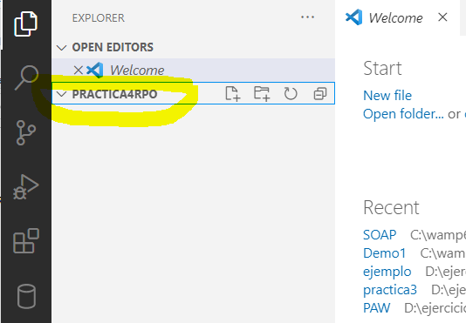

1. Posteriorment descarga la librería que se encuentra adjunta en **lib.zip**, descomprime su contenido y pega la carpeta **lib** y todos los archivos dentro de tu carpeta de proyecto

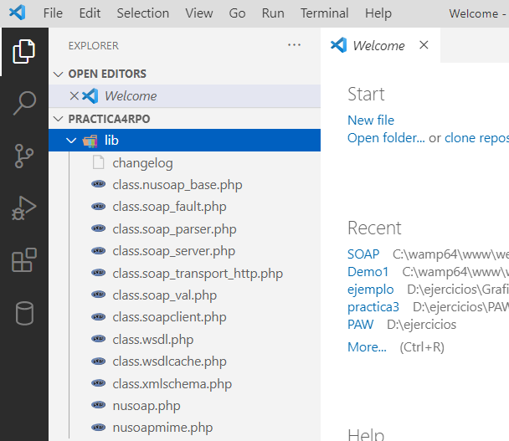

1. Ahora en raíz de carpeta de proyecto deberás crear un nuevo archivo con el nombre **server.php** y agregar el siguiente código para hacer referencia a la librería **NuSOAP** que descargaste

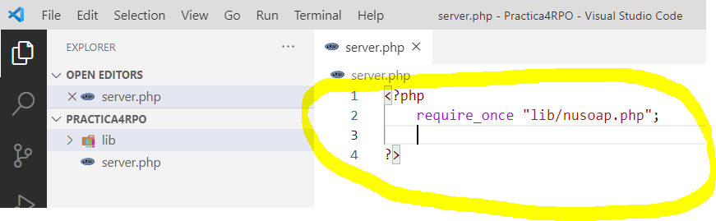

1. Ahora crea una función (método) que permita devolver los datos de un arreglo, como se te indica a continuación:

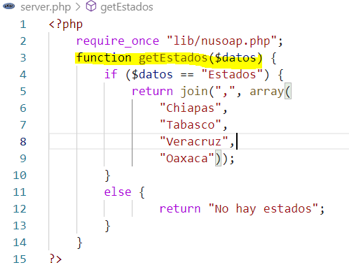

1. Finalmente es necesario agregar el código para indicar el tipo de servicio web que estamos devolviendo:

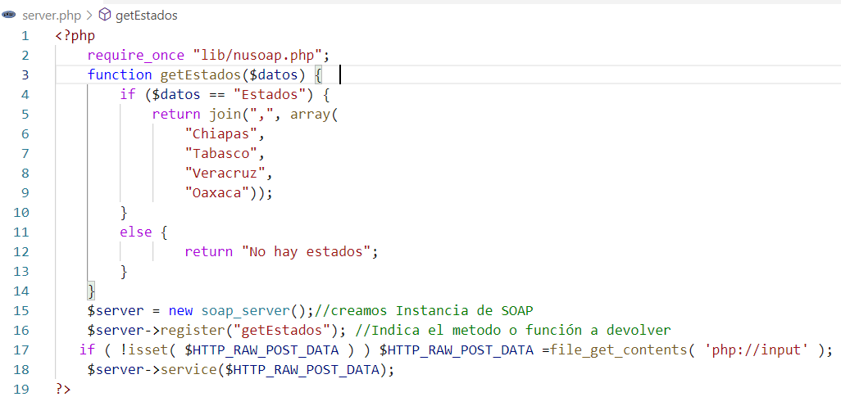

1. Ahora vamos crear nuestro archivo cliente para poder consumir el servicio creado en los pasos anteriores, para ello deberás agregar un archivo con el nombre **cliente.php**:

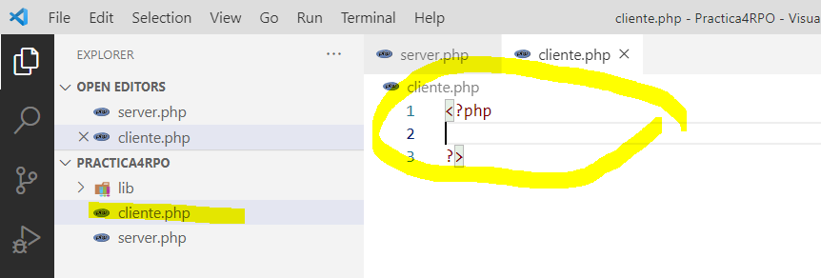

1. Agrega al código la referencia a la librería de NuSOAP y la dirección del servicio web que creamos anteriormente:

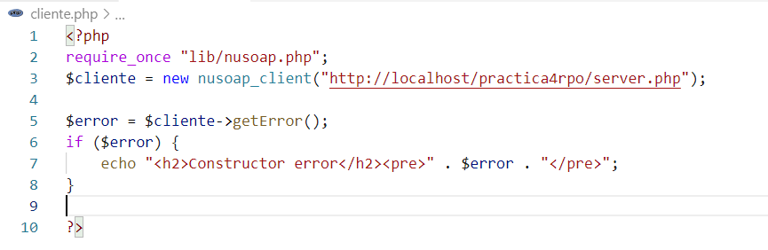

***\*se agrega de la línea 5 a las 8 para validar que en caso exista un error al consumir el servicio este nos l indique***

1. Finalmente agregamos el código para consumir el método del web service creado

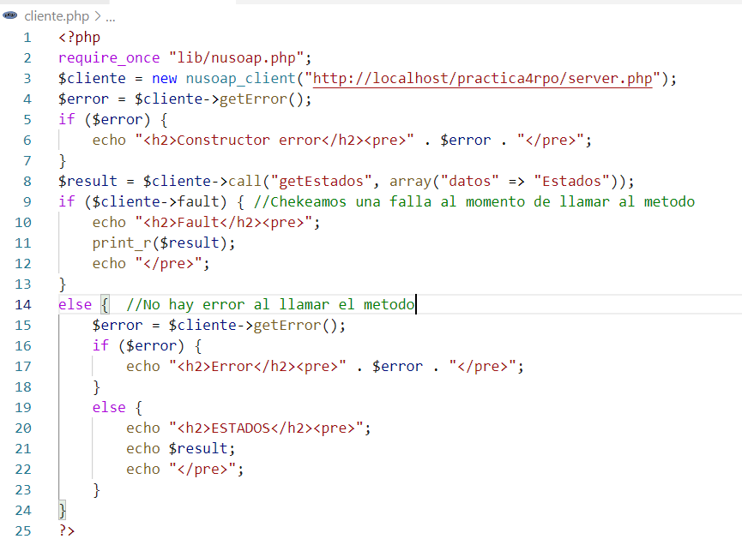

1. Probamos nuestro cliente desde un navegador

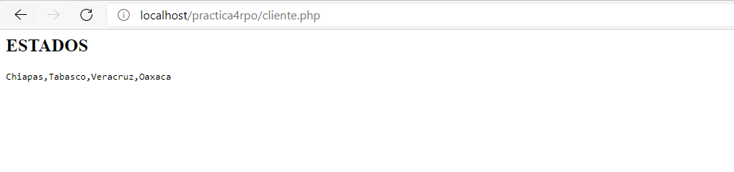

1. **Para concluir tu practica tu no web service no devolverá estados, sino tendrás que devolver otro tipo de información como nombre de alumnos, países, frutas, marcas de coches, ciudades, etc.**

**\*recuerda que también deberás cambiar lo nombres de tus métodos según el tipo de información a devolver.**